ОСОБЕННОСТИ БЕЗОПАСНОГО ПОВЕДЕНИЯ
В ЗИМНИЙ ПЕРИОД

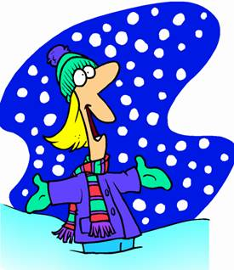

Главное правило поведения на дороге зимой - удвоенное внимание и повышенная осторожность!
- Зимой день короче. Темнеет рано и очень быстро. В сумерках и в темноте значительно ухудшается видимость. В темноте легко ошибиться в определении расстояния как до едущего автомобиля, так и до неподвижных предметов. Часто близкие предметы кажутся далекими, а далекие - близкими. Случаются зрительные обманы: неподвижный предмет можно принять за движущийся, и наоборот. Поэтому в сумерках и темноте будьте особенно внимательны. Переходите только по подземным, надземным или регулируемым переходам. А в случае их отсутствия - при переходе увеличьте безопасное расстояние до автомобиля.
- В снегопады заметно ухудшается видимость, появляются заносы, ограничивается и затрудняется движение пешеходов и транспорта. Снег залепляет глаза пешеходам и мешает обзору дороги. Для водителя видимость на дороге тоже ухудшается.
- В городах улицы посыпают специальными химикатами, чтобы не образовывался снежный накат. В результате даже в умеренный мороз проезжая часть может быть покрыта снежно-водяной кашей, которую в виде взвеси поднимают в воздух колеса проезжающего транспорта. Взвесь оседает на ветровых стеклах автомобилей, мешая водителям следить за дорожной обстановкой. В такой ситуации водителю еще сложнее заметить пешехода!
- Яркое солнце, как ни странно, тоже помеха. Яркое солнце и белый снег создают эффект бликов, человек как бы «ослепляется». Поэтому нужно быть крайне внимательным.
- В снежный накат или гололед повышается вероятность «юза», заноса автомобиля, и, самое главное - непредсказуемо удлиняется тормозной путь. Поэтому обычное (летнее) безопасное для перехода расстояние до машины нужно увеличить в несколько раз.
- В оттепель на улице появляются коварные лужи, под которыми скрывается лед. Дорога становится очень скользкой! Поэтому при переходе через проезжую часть лучше подождать, пока не будет проезжающих машин. Ни в коем случае не бежать через проезжую часть, даже на переходе! Переходить только шагом и быть внимательным.
- Количество мест закрытого обзора зимой становится больше. Мешают увидеть приближающийся транспорт:
сугробы на обочине;
сужение дороги из-за неубранного снега;
стоящая заснеженная машина.
- Значит, нужно быть крайне внимательным, вначале обязательно остановиться и, только убедившись в том, что поблизости нет транспорта, переходить проезжую часть.
- Теплая зимняя одежда мешает свободно двигаться, сковывает движения. Поскользнувшись, в такой одежде сложнее удержать равновесие. Кроме того, капюшоны, мохнатые воротники и зимние шапки также мешают обзору.
- Не стой рядом с буксующей машиной! Не пытайся ее толкать! Из-под колес могут вылететь куски льда и камни. А главное - машина может неожиданно вырваться из снежного плена и рвануть в любую сторону.

Уважаемые родители!
Правила для родителей

Ребенок начинает знакомиться с правилами дорожного движения еще задолго до прихода в детский сад. Первые знания и опыт он получает из наблюдений за своими близкими, родителями. Поэтому очень важно, чтобы сами родители не только знали, но и придерживались в повседневной жизни правил дорожного движения. В детском саду ведется активная работа по изучению с детьми правил дорожного движения. Но только родители свои личным примером, оценкой поведения смогут перевести эти правила в норму поведения ребенка. Предложенные ниже рекомендации рассматривают типичные дорожные ситуации, на которые необходимо постоянно обращать внимание детей.
Главная опасность — стоящий автомобиль!
Стоящий автомобиль опасен: он может закрывать собой другой автомобиль, который движется с большой скоростью, мешает вовремя заметить опасность. Нельзя выходить на дорогу из-за стоящих машин. В крайнем случае, нужно осторожно выглянуть из-за стоящего автомобиля, убедиться, что опасность не угрожает и только тогда переходить дорогу.
Не обходите стоящий автобус ни спереди, ни сзади!
Стоящий автобус закрывает собою участок дороги, по которому в тот момент, когда вы решили ее перейти, может проезжать автомобиль. Кроме того, люди около остановки обычно спешат и забывают о безопасности. От остановки надо двигаться в сторону ближайшего пешеходного перехода.
Умейте предвидеть скрытую опасность!
Из-за стоящего автомобиля, дома, забора, кустов и др. может неожиданно выехать машина. Для перехода дороги нужно выбрать такое место, где дорога просматривается в оба направления. В крайнем случае, можно осторожно выглянуть из-за помехи, убедиться, что опасности нет, и только тогда переходить дорогу.
Машина приближается медленно, и все же надо пропустить ее.
Медленно движущаяся машина может скрывать за собой автомобиль, идущий на большой скорости. Ребенок часто не подозревает, что за одной машиной может быть скрыта другая.
И у светофора можно встретить опасность.
Сегодня на дорогах города мы постоянно сталкиваемся с тем, что водители автомобилей нарушают Правила дорожного движения: мчатся на высокой скорости, игнорируя сигналы светофора и знаки перехода. Поэтому недостаточно научить детей ориентироваться на зеленый сигнал светофора, необходимо убедиться, что опасность не угрожает. Дети часто рассуждают так: «Машины еще стоят, водители меня видят и пропустят». Они ошибаются.
«Пустынную» улицу дети часто перебегают не глядя.
На улице, где машины появляются редко дети, выбегают на дорогу предварительно ее не осмотрев, и попадают под машину. Выработайте оглядеться у ребенка привычку всегда перед выходом на дорогу остановиться, , прислушаться — и только тогда переходить улицу.
Стоя на осевой линии, помните: сзади может оказаться машина!
Дойдя до осевой линии и остановившись, дети обычно следят только за машинами, двигающимися с правой стороны, и забывают об автомобилях проезжающих у них за спиной. Испугавшись, ребенок может сделать шаг назад — прямо под колеса машины. Если пришлось остановиться на середине дороги, надо быть предельно внимательным, не делать ни одного движения, не убедившись в безопасности.
На улице крепко держите ребенка за руку!
Находясь рядом с взрослым, ребенок полагается на него и либо вовсе не наблюдает за дорогой, либо наблюдает плохо. Взрослый этого не учитывает. На улице дети отвлекаются на всевозможные предметы, звуки, не заметив идущую машину, и думая, что путь свободен, вырываются из рук взрослого и бегут через дорогу. Возле перехода дороги вы должны крепко держать ребенка за руку.
Арки и выезды из дворов — места скрытой опасности!
В крупных городах местом повышенной опасности являются арки, через которые из дворов на проезжую часть выезжают машины. Не допускайте, чтобы ребенок бежал мимо арки впереди взрослого: его необходимо держать за руку.
Помните!
Ребенок учится законам улицы, беря пример с Вас, родителей, других взрослых. Пусть Ваш пример учит дисциплинированному поведению на улице не только Вашего ребенка, но и других детей. Переходите дорогу, соблюдая Правила дорожного движения.

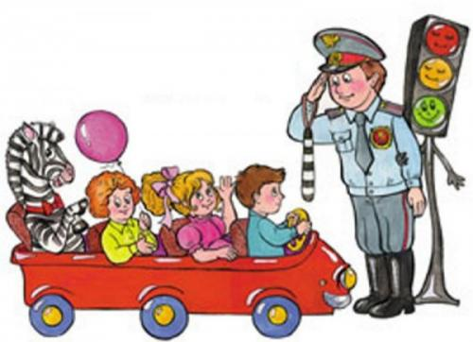

Советы родителям.
Папа! Папа! Не забудь,
Меня к креслу пристегнуть!

Как часто приходится наблюдать такую картину: утром, мамы и папы завозят своих драгоценных детишек в детский сад. Малыш гордо базируется на переднем сидении автомобиля, рядом со счастливым отцом, и никто из них не пристегнут ремнем безопасности! Мамы в этом вопросе более «ответственны», они не забывают пристегнуть себя ремнем безопасности, а малыша пристроят на задние сидение. Ребенок предоставлен в дороге самому себе. В лучшем случае рядом с ребенком на заднем сидении сидит взрослый человек. Родители, жизнь детей вам не дорога? Покупая машину, автолюбители все чаще уделяют вопросу безопасности большое внимание: тормозная система, ремни безопасности, воздушные подушки и т.д. При аварийной ситуации у взрослых есть шанс остаться в живых. А дети, при столкновении, летят, как «пробки из бутылки». Помните, что удар длится десятую долю секунды, перегрузки при аварии увеличивают вес тела в десятки раз. Даже если ребенка держит на руках взрослый, его руки не смогут развить усилие в сотни килограммов. А если взрослый при столкновении еще и не пристегнут, то колоссальные перегрузки швырнут вперед и его. И он просто расплющит собой ребенка... Гарантия безопасности наших детей только одна — специальное автокресло. К сожалению, отечественные производители не выпускают детские автокресла. А импортные сиденья недешевы. Как правильно ставить детское кресло в автомобиле? Это зависит от возраста ребенка. Малыши до одного года обязательно должны ехать, полулежа и против хода! Разворачивать детское кресло по ходу движения можно, когда ребенок вырастет настолько, что его ножки станут упираться в спинку автомобильного сиденья. Как правило, это происходит к двум годам.
Внимание! При эксплуатации детского автокресла строго следуйте инструкции! Проконсультируйтесь по интересующим вас вопросам с продавцами магазина, ведь на кону жизнь ребенка!
Самое безопасное место в машине – за спиной водителя. Специалисты советуют: перевозить маленького пассажира именно там, а если взрослый держит ребенка на руках, то рекомендуют сесть боком на сиденье, спиной к дверце. Ребенка держите на коленях ножками вперед.
Помните, что пункт 22.8 Правил дорожного движения гласит, что запрещается перевозить детей до 12 лет на заднем сиденье мотоцикла, и на переднем сиденье легкового автомобиля при отсутствии специального удерживающего устройства.
Позаботьтесь о безопасности маленьких пассажиров! Удачи на дорогах!
«ЧТО ДОЛЖЕН ЗНАТЬ ВАШ РЕБЕНОК...» 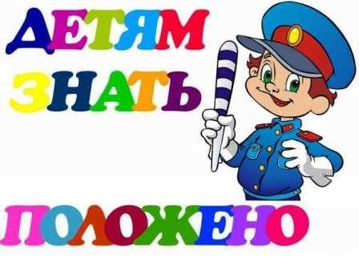
В обстановке постоянно возрастающей интенсивности движения и роста количества ДТП без знаний правил дорожного движения пешеходам обойтись трудно. Разумнее начинать изучение ПДД задолго до того, как дети пойдут в школу.
Ребенок должен знать..
1. Дорогу из дома в детский сад.
2. Знать следующие правила уличного движения: не ходить по мостовой, переходить улицу в указанных местах, ходить спокойно, не толкаясь, говорить негромко и др.
3. Знать ряд дорожных знаков, их смысл и назначение (предупреждающие, запрещающие, указательные), работу светофора.
4. Знать правила поведения в общественном месте и транспорте: автобус ждать только на остановке, не трогать двери во время движения, не высовываться в окно, не выставлять руки в открытое окно, не вставать ногами на сиденье, не ходить по автобусу, не цепляться за движущийся транспорт.
ПАМЯТКА ДЛЯ РОДИТЕЛЕЙ ДЕТЕЙ старшего дошкольного возраста
Уважаемые родители!
Своевременно обучайте детей умению ориентироваться в дорожной ситуации, воспитывайте у ребенка потребность быть дисциплинированным и внимательным на улице, осторожным и осмотрительным.
Всегда ли мы, взрослые, подаем ребенку пример соблюдения правил безопасного перехода улиц и перекрестков, посадки в автобус?
Помните! Нарушая правила дорожного движения, вы как бы негласно разрешаете нарушать их своим детям!
Учите ребенка:
не спешить при переходе улицы;
переходить дорогу только тогда, когда обзору ее никто не мешает;
прежде чем перейти, дождитесь, чтобы транспорт отъехал от остановки, тогда обзор улицы не будет ограничен. Часто приводит к несчастному случаю неосторожный переход улицы из-за стоящего транспорта.
Воспитывайте у ребенка умение быть бдительным и внимательным на улице. Так, оказавшись рядом со стоящим автобусом, предложите ребенку остановиться, внимательно осмотреться, не приближается ли машина.
Объясните ему, какая опасность может ожидать пешехода, если он внезапно выходит из-за стоящего транспорта на проезжую часть улицы. Пешеход не видит идущий транспорт, водители не видят пешеходов.
Большую помощь в закреплении знаний дорожного движения вам окажут игры. Сделайте из кубиков и разноцветной бумаги дома, тротуары и мостовые, пешеходов, игрушечный транспорт. На таком макете вы можете с ребенком разыграть различные дорожные ситуации, благодаря которым он более прочно и осмысленно освоит правила поведения на улице.
Для закрепления знаний детей о правилах дорожного движения и сигналах светофора используйте:
- настольные игры: «Мы едем по улице», «Знаки не дорогах», «Учись вождению», «Юные водители», «Твои знакомые», «Говорящие знаки», «Светофор», «Три письма» и др.;
-диафильмы: «О недопустимости шалости на улице», «О событиях возможных и невозможных», «Не играй на мостовой», «Дорожный букварь», «Однажды в городе», «Алеш-кин велосипед», «Дед Мороз - - регулировщик», «Приключения Ильи Муромца в Москве», «Дядя Степа —милиционер», «Похождения Тимы» и др.;
-детские художественные произведения с последующей беседой о прочитанном: «Скверная история», «Дядя Степа -милиционер» С. Михалкова; «Машина на нашей улице» М. Ильина и Сегала; «Знакомьтесь — автомобиль», «Законы улицы и дорог», «Дорожная грамота» И. Серебрякова; «Посмотрите, постовой», «Это улица моя» Я. Пишумова; «Красный, желтый, зеленый» А. Дорохова и др.;
-альбомы для раскрашивания: «Дорожная грамота», «Еду, еду, еду», знакомящие с дорожными знаками, их значением.
Используйте прогулки с детьми для объяснения им правил безопасности на улицах:
-понаблюдайте за работой светофора, обратите внимание ребенка на связь между цветами на светофоре и движением машин и пешеходов;
покажите ребенку знаки, указатели дорожного движения, расскажите об их значении;
-предложите ребенку самому найти дорогу домой, когда берете его с собой, отправляясь в магазин, гулять и т. п.;
чаще обращайтесь к ребенку во время движения по улице с вопросами, как, по его мнению, следует поступать на улице в том или ином случае, что означает тот или иной знак;
-объясните детям свое поведение на улице: причину остановок на тротуаре для обзора дороги, выбор места для перехода дороги, свои действия в разных ситуациях.
Не жалейте времени на «уроки» поведения детей на улице.
Если вы купили ребенку велосипед, то надо объяснить ему правила пользования им на улице, требуя неукоснительного выполнения.
Ребенок должен усвоить: кататься на велосипеде можно только в отведенных для этого местах — дворах, парках, скверах. Расскажите детям об ошибках велосипедистов, приводящих к ДТП.
Помните, что езда на велосипеде по дорогам детям до 14 лет запрещена. Нельзя сажать ребенка на раму или багажник, катая его на своем велосипеде. Для ребенка на велосипедной раме позади руля должны быть сделаны специальные седло и подножки.
К моменту поступления ребенка в школу он должен усвоить и соблюдать следующие правила поведения на улице и транспорте:
  - играй только в стороне от дороги;
  - переходи улицу там, где обозначены указатели перехода, где их нет — на перекрестках по линии тротуаров;
  - переходи улицу только шагом, не беги;
  - следи за сигналом светофора, когда переходишь улицу;
  - посмотри при переходе улицы сначала налево, потом направо;
  - не пересекай путь приближающемуся транспорту;
  - машины, стоящие на дороге у тротуара или обочины, всегда обходи так, чтобы был хороший обзор дороги, проезжей части; трамвай всегда обходи спереди;
  - входи в любой вид транспорта и выходи из него только тогда, когда он стоит, нельзя прыгать на ходу;
  - не высовывайся из окна движущегося транспорта;
  - выходи из машины только с правой стороны, когда она подъехала к тротуару или обочине дороги;
  - не выезжай на велосипеде на проезжую часть;
  - если ты потерялся на улице, не плачь, попроси прохожего взрослого или милиционера помочь тебе, назови свой адрес.

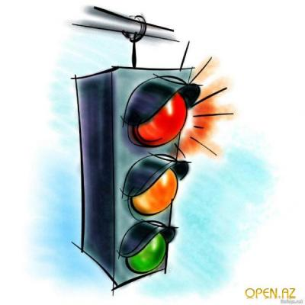

Материал для чтения и игр с детьми
Стихи о ПДД.docx (20.68 КБ)
Брей-ринг по ПДД.docx (94.96 КБ)
Загадки .docx (117.43 КБ)

Детское автокресло.docx (14.22 КБ)

